

МIНIСТЕРСТВО ОСВIТИ І НАУКИ УКРАЇНИ

НАЦІОНАЛЬНИЙ ТЕХНІЧНИЙ УНІВЕРСИТЕТ УКРАЇНИ

“КИЇВСЬКИЙ ПОЛІТЕХНІЧНИЙ ІНСТИТУТ

ІМЕНІ ІГОРЯ СІКОРСЬКОГО”

Факультет прикладної математики

Кафедра програмного забезпечення комп’ютерних систем

**Лабораторна робота №** 1

з дисципліни “ Основи програмування ”

тема “Обчислення математичних формул. Використання конструкцій розгалуження та циклів.”

|  |  |  |
| --- | --- | --- |
| Виконав(ла)  студент(ка) I курсу  групи КП-61  Щербина Вадим Олегович  (*прізвище, ім’я, по батькові*)  варіант №_______ |  | Перевірив  “____” “____________” 20___ р.  викладач  Гадиняк Руслан Анатолійович  (*прізвище, ім’я, по батькові*) |

|  |  |  |  |  |  |  |  |  |  |  |  |  |  |
| --- | --- | --- | --- | --- | --- | --- | --- | --- | --- | --- | --- | --- | --- |
| Штрафні бали:   |  |  | | --- | --- | | **Термін здачі** | **Оформлення звіту** | |  |  | | Нараховані бали:   |  |  |  | | --- | --- | --- | | **Корект. програм (2 бала)** | **Відп. на теор. питання (1 бал)** | **Відп. на прогр. питання (2 бала)** | |  |  |  | | Сумарний бал:   |  | | --- | |  | |

Київ 2015

**Мета роботи**

Навчитися на практиці проводити точні обчислення математичних формул за допомогою операторів та функцій мови програмування С. Застосувати теоретичні знання для створення програмного забезпечення для прийняття рішень на основі вхідних даних за допомогою умовних конструкцій та конструкцій розгалуження. Навчитися виконувати компіляцію та базове тестування власного коду за допомогою компілятора мови С або спеціалізованої IDE.

**Постановка завдання**

### Завдання №1. Реалізація математичних операцій

Виконати розрахунки за заданими формулами.

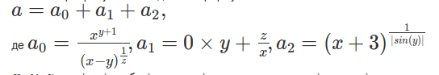

X , y , z- довільні дробові числа, які користувач вводить із консолі на початку роботи програми.

Необхідна точність обчислень 10−10.

У випадку неіснування відповіді виводити відповідне повідомлення у консоль.

### Завдання №2. Умовні конструкції

Користувач вводить 3 цілочисельні значення a, b i c.

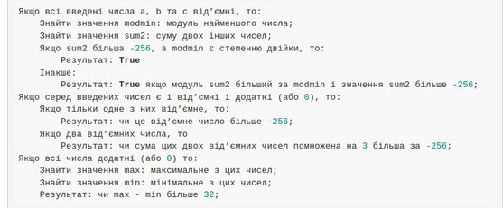

У деяких пунктах результатом буде відповідь на питання представлена булевими значеннями.

Наприклад:

"Результат: чи це від’ємне число більше -256"?:

* "- Так" - це значення True
* "- Ні" - це значення False.

### Завдання №3. Конструкції розгалуження

У таблиці 1 задано коди операцій, відповідні операції та їх детальний опис.

Користувач вводить код операції (значення op) та два цілочисленних значення a i b.

Якщо значення коду opвід’ємне - міняти місцями значення a i b, а opзмінити на додатнє.

Використовуючи конструкції розгалуження (switch) обчислити та вивести результат відповідної операції.

Якщо значення обчислити неможливо - виводити про це повідомлення у консоль.

*Таблиця 1. Коди операцій*

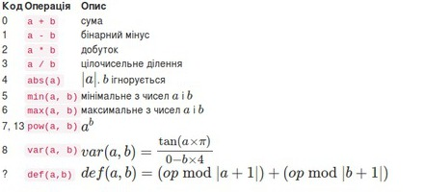

### Завдання №4. Використання циклічних конструкцій

Користувач вводить 2 додатні цілочисельні значення n

i m.

За допомогою ітераційних циклічних конструкцій (for) обчислити значення x

та вивести його консоль:



|  |
| --- |
| #include <stdio.h>  #include <stdlib.h>  #include <math.h>  int main(){  float x , y , z ;  float a0 , a1 , a2 ;  float a;  double n = (1/z);  printf("vvediti x=");  scanf("%f", &x);  printf("vvediti y=");  scanf("%f", &y);  printf("vvediti z=");  scanf("%f", &z);  if (x == y || z == 0 || x == 0 || sin(y) == 0 || x < y){  printf("немає розвязків");  }  else{  a0 = pow(x, (y+1))/pow(x-y, n );  a1 = 0 * y + (z/x);  a2 = pow(x + 3, (1/fabs(sin(y))));  a = a0 + a1 + a2;  printf("%.10f\n", a);  }  return 0;  } |

**Тексти коду програм**

**Завдання 1.**

**Завдання 2.**

|  |
| --- |
| condition.c |
| #include <stdio.h>  #include <math.h>  #include <stdbool.h>  int main(void)  {  int a,b,c;  int modmin ;  int max = -1;  int min = 999999;  int sum2 ;  int mod;  printf("write a=");  scanf("%i", &a);  printf("write b=");  scanf("%i", &b);  printf("write c=");  scanf("%i", &c);  if (a < 0 && b < 0 && c < 0)  {  if (a < b)  modmin = a;  else  modmin = b;  if (modmin < fabs(c))  modmin = fabs(c);  sum2 = a + b + c - modmin;  while (modmin % 2 == 0) mod = modmin / 2;  if ((mod == 1 && sum2 > -256 ) || (fabs(sum2) > modmin && sum2 > -256))  printf("result = True\n");  else  printf("result = False\n");  }  {  int step = 0; int x; int y;  if (a < 0) { step++; x = a; }  if (b < 0) {  step++;  if (x == a)  y = b;  else x = b; }  if (c < 0) {  step++;  if (x == a || x == b)  y = c;  else x = c;}  if (step == 1)  if(x > -256)  printf("result = True\n");  else  printf("result = False\n");  if (step == 2)  if(3*(x+y) > -256)  printf("result = True\n");  else  printf("result = False\n");  }    if (a >= 0 && b >= 0 && c >= 0){  if (max < a) max = a;  if (max < b) max = b;  if (max < c) max = c;    if (min > a) min = a;  if (min > b) min = b;  if (min > c) min = c;  if((max - min) > 32)  printf("result = True\n");  else  printf("result = False\n");  }  return 0;  } |

**Завдання 3.**

|  |
| --- |
| switch.c |
| #include<stdio.h>  #include<math.h>  int main(void)  {  int a = 0;  int b = 0;  int op = 0;  int temp = 0;  int c = 0;  int min = 0;  int max = 0;  int power = 0;  double var = 0;  int def = 0;  printf("write a=");  scanf("%i", &a);  printf("write b=");  scanf("%i", &b);  printf("write op=");  scanf("%i", &op);  if (op < 0){  a = temp;  b = temp;  a = b;  op =fabs(op);  }  switch(op)  {  case 0:  printf("a + b = %i\n", a + b);  break;  case 1:  printf("a - b = %i\n", a - b);  break;  case 2:  printf("a * b = %i\n", a * b);  break;  case 3:  if (b != 0){  printf("a / b = %i\n", a / b);  }  else{  printf("divizion by zero\n");  }  break;  case 4:  printf("abs(a) = %f\n", fabs(a));  break;  case 5:  if (a < b){  min = a;  printf("min = %i\n", min );  }  else{  min = b;  printf("min = %i\n", min);  }  break;  case 6:  if (a < b){  max = b;  printf("max = %i\n", max);}  else{  max = a;  printf("max = %i\n", max);}  break;  case 7:  power = pow(a, b);  printf("pow(a,b) = %i\n", power);  break;  case 13:  power = pow(a, b);  printf("pow(a,b) = %i\n", power);  break;  case 8:  if (b != 0){  var = (double)(tan ((double)a * 3.14))/ (double)(0 - 4 * (double)b);  printf("var(a,b) = %.10f\n", var);  }  else{  printf("devizion by zero\n");  }  break;  default:  c = fabs(a + 1);  if ( a != -1 && b != -1){  def = ((op % (int)c) + (op % (int)c));  printf ("def( a, b) = %i\n", def);  }  else{  printf("devizion by zero\n");  }  break;  return 0;  }  } |

**Завдання 4.**

|  |
| --- |
| loop.c |
| #include<stdio.h>  #include<math.h>  int main(void){  int n , m ;  double sum , x, i, j;  printf("write integer n=");  scanf("%i" , &n);  printf("write integer m=");  scanf("%i" , &m);  if (n < 1 && j < 1)  printf("некоретно введено");  for(i = 1; i <= n; i++){  for(j = 1; j <= m; j++)  sum += (3 + 1 / (j + 3));  x += i * sum;  printf("%.10f\n", x);  }  return 0;  } |

**Приклади результатів**

**Завдання 1.**

|  |
| --- |
|  |

|  |
| --- |
|  |

**Завдання 2.**

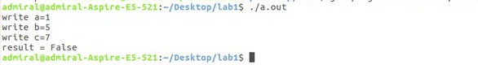

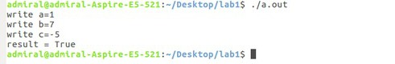

**Завдання 3.**

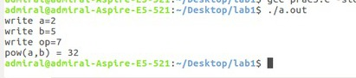

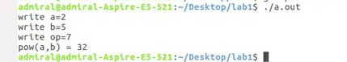

**Завдання 4.**

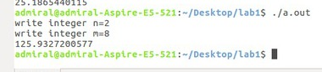

**Висновки**

Ми навчилися на практиці проводити точні обчислення математичних формул за допомогою операторів та функцій мови програмування С.

Застосовували теоретичні знання для створення програмного забезпечення для прийняття рішень на основі вхідних даних за допомогою умовних конструкцій та конструкцій розгалуження.

Застосовували на практиці різні види циклічних конструкцій для обчислення математичних формул.

Навчилися виконувати компіляцію та базове тестування власного коду за допомогою компілятора мови С та спеціалізованої IDE.